Украина исчерпала экспортные квоты на год
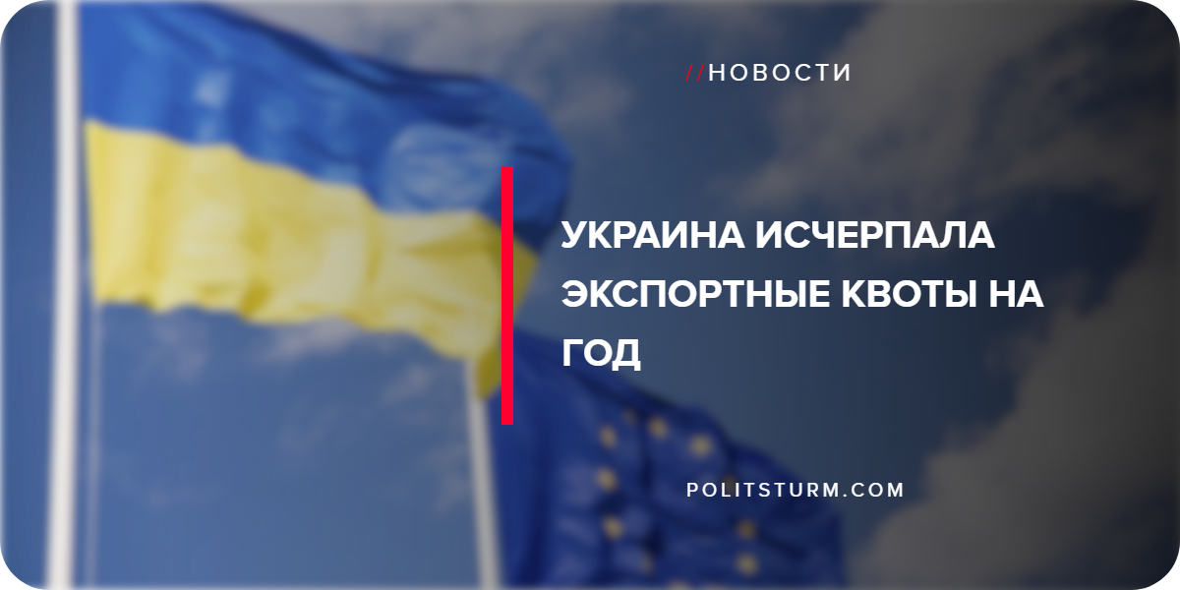

Оригинальная статья
2019-01-27
1 мин. на чтение

Со времени вхождения Украины в зону свободной торговли на страну накладывают все новые обязанности. Парадокс, но зона свободной торговли в ЕС имеет ряд ограничений, и участники их обязаны соблюдать. Например, в зоне свободной торговли действуют квоты на беспошлинную торговлю сельскохозяйственной продукцией. То есть свободно торговать в зоне свободной торговли можно только по квотам — далее нужно платить пошлины.
И вот с начала нового 2019 года не прошло и месяца, а Украина уже исчерпала квоты на беспошлинную продажу меда, виноградного и яблочного соков, а также кукурузы. К весне ожидается исчерпание квот на сахар. В 2018 году те же самые квоты на мед и кукурузу были исчерпаны лишь к концу сентября.
Далее украинская продукция будет экспортироваться в ЕС на тех же условиях, что и товары из стран, не являющихся членами зоны свободной торговли. Ранее прогнозировалось, что рост квот на украинский аграрный продукт составит в среднем 10% в год, однако на практике этого не наблюдается (или в Европейском союзе примерно в 15 раз возросло потребление кукурузы и меда).
Квоты на беспошлинную торговлю – это настоящий обман. Их размер слишком мизерный по сравнению с потенциалом Украины.
Каждый раз, когда идеологи капитализма говорят о свободном рынке и свободной торговле, нужно помнить, что на самом деле никакой свободной торговли нет. Чем ближе к большим деньгам, тем меньше экономика начинает походить на рынок. Вот и сейчас Украине, несмотря на все обещания европейских рынков, не дают продавать свои товары. Одни капиталисты устанавливают правила для других капиталистов – никакой свободы предпринимательства. Рынок несвободный, а его регулирует в свою пользу монополистический капитал.
Источники:
- https://www.segodnya.ua/economics/enews/ukraina-ischerpala-tri-kvoty-na-besposhlinnyy-eksport-agroprodukcii-v-es-1208840.html
- https://economics.unian.net/agro/10275063-ukraina-ischerpala-devyat-kvot-na-besposhlinnyy-eksport-agrarnoy-produkcii-v-evrosoyuz.html
- https://www.unian.net/eurobusiness/2175244-evrosoyuz-budet-uvelichivat-kvotyi-dlya-ukrainskoy-agroproduktsii-v-techenie-pyati-let.html
- https://rian.com.ua/columnist/20180121/1031508733/pochemu-i-kak-agrarnaya-sverhderzhava-ischerpala-kvoty-eu.html

Оригинальная статья

